Trường THCS Nguyễn Hiền
Môn Toán 8 – Tuần 4
PHIẾU HƯỚNG DẪN HỌC SINH TỰ HỌC
PHẦN ĐẠI SỐ

BÀI 3 - TIẾT 7 -NHỮNG HẰNG ĐẲNG THỨC ĐÁNG NHỚ (tt)
- Kiến thức cần nhớ
Với A và B là hai biểu thức tùy ý, ta có:
- A³ + B³ = (A + B)( A² – AB + B²)
- A³ - B³ = (A - B)( A² + AB + B²)
- Áp dụng
Ví dụ 1: Viết các biểu thức dưới dạng tích
- 2³ + x³ = (2 + x)(2² -2x + x²)
= (2+x)(4 – 2x + x²)

- 27x³+ 1= (3x)³ + 1³
= (3x + 1)[(3x)² - 3x.1 + 1²]
= (3x + 1)(9x² - 3x + 1)

- x³ - 3³ = (x - 3)(x² + x.3 + 3²)
= (x - 3)(x² +3x + 9)

- 125x³ – 8 = (5x)³ - 2³
= (5x – 2)[(5x)² + 5x.2 + 2²]
= (5x – 2)(25x² + 10x + 2)
Ví dụ 2: Rút gọn biểu thức
- (3x-1)(9x² + 3x + 1) = (3x – 1)[(3x)² + 3x.1 + 1²]
= (3x)³ - 1³
= 27x³ – 1
- (x + 3)(x² – 3x + 9) = (x + 3)(x² – 3x + 3²)
= x³ + 3³
= x³ + 27
III. Bài tập về nhà
- Rút gọn các biểu thức sau:
- (x+2)(x² – 2x +4)
- (1 – x)(1 + x + x²)
- Viết các biểu thức dưới dạng tích:
- 8 – x³
- 64x³ + 1
TIẾT 8 - -LUYỆN TẬP
- PHẦN NỘI DUNG HỌC SINH GHI BÀI
Bài 1. Khai triển các biểu thức sau:
a) (x-2)² b) (2x+3)² c) (x+2)³ d) (2x-5)³
Bài 2: Rút gọn các biểu thức sau:
a) (x-2)(x+2) b) (x+3)(x²-3x+9) c) (2-x)(4+2x+x²)
Bài 3: Tìm x, biết:
- (3x+2)² – 3x(3x-1)=34 b) (x+1)³+(3-x)(9+3x+x²)-3x(x-1)=40

GIẢI
Bài 1:
a) (x-2)²  = x²-2.x.2+2²  = x²-4x+4 | b) (2x+3)²  =(2x)²+2.2x.3+3²  =4x²+12x+9 | c) (x+2)³  = x³+3.x².2+3.x.2²+2³  =x³+6x²+12x+8 | d) (2x-5)³  =(2x)³-3.(2x)².5+3.2x.5²-5³  =8x³-60x²+150x-125
Bài 2:
a). (x-2)(x+2) =x²-2²  =x²-4 | b) (x + 3)(x²- 3x + 9) = (x+3)(x²-3x+3²)  =x³+3³  =x³+27 | c) (2-x)(4+2x+x²)  =(2-x)(2²+2.x+x²)  =2³-x³  =8-x³
Bài 3:
- (3x+2)² – 3x(3x-1)=34  (3x)²+2.3x.2+2²-9x²+3x=34  9x²+12x+4-9x²+3x=34  15x+4=34  15x=30  x=2 | - (x+1)³+(3-x)(9+3x+x²)-3x(x-1)=40  x³+3x²+3x +1+(3-x)(3²+3x+x²)-3x²+3x=40  x³+3x²+3x+1+3³-x³- 3x²+3x=40  6x+10=40  6x=30  x=5

- BÀI TẬP VỀ NHÀ
Bài 1. Khai triển các biểu thức sau:
a) (2x-3)² b) (2x+4)² c) (3x+2)³ d) (x-2)³
Bài 2: Rút gọn các biểu thức sau:
a) (3x-2)(3x+2) b) (2x+4)(4x²-8x+16) c) (5-x)(25+5x+x²)
Bài 3: Tìm x, biết:
a) (x-1)³ +(2-x)(4+2x+x²)+3x(x+2)=17
b) (5x-2)(5x+2) - (5x + 3)( 5x - 4)=2.5²
=========

PHẦN HÌNH HỌC
TIẾT 7 - -LUYỆN TẬP
- PHẦN NỘI DUNG HỌC SINH GHI BÀI
Bài 1. Cho tam giác ABC, Trên cạnh AB lấy 2 điểm M, N sao cho AM = MN = NB. Từ M và N kẻ các đường thẳng song song với BC , chúng cắt cạnh AC tại M ‘ và N’. Tính NN’ và BC, biết MM’ = 5cm.
Bài 2. Cho tam giác ABC, M và N là trung điểm của hai cạnh AB và AC. Nối M và N , trên tia đối của tia NM lấy điểm P sao cho NP = MN. Nối P và C. Chứng minh:
a)MP = BC
b) CP// AB
c) MB = CP.
HƯỚNG DẪN
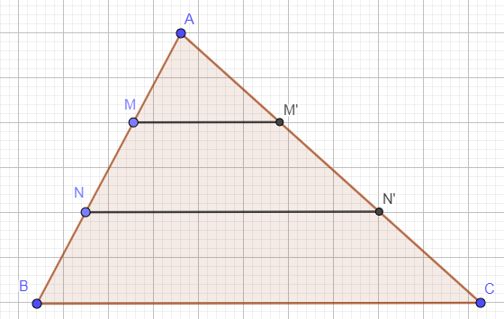
Bài 1.

*Tính NN’:
- Chứng minh M’ là trung điểm của AN’
- Suy ra MM’ là đường trung bình của $∆ANN'$
- Suy ra … NN’=2MM’=…
* Tính BC:
- Chứng minh tứ giác BMM’C là hình thang
- Chứng minh N, N’ lần lượt là trung điểm của BM và CM’
- Suy ra NN’ là đường trung bình của hình thang BMM’C
- Suy ra NN’=$\frac{MM^{,}+BC}{2}$ từ đó tính BC.
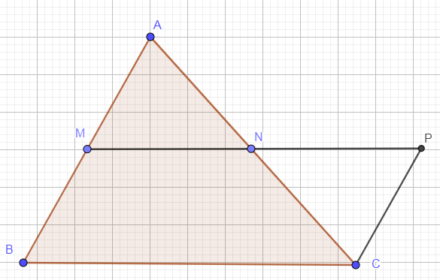
Bài 2
- - Chứng minh MN là đường trung bình của $∆ABC$
- Suy ra BC=2MN
- Mà MN=NP (…)
- Suy ra … BC=MP
- - Chứng minh $∆AMN$=$∆CPN (c.g.c)$
- Suy ra $\hat{AMN}$=$\hat{CPN}$
- Suy ra … AM//CP
- Suy ra…CP//AB
- – Chứng minh tứ giác BMPC là hình thang
- Mà có BC=MN
- Suy ra .. MB=CP
II. BÀI TẬP VỀ NHÀ
Bài 21 ( Trang 105) : Cho tam giác nhọn ABC. Gọi M, N lần lượt là trung điểm của AB, AC. Chứng minh rằng tứ giác BMNC là hình thang.
Bài 2 ( Trang 105) : Cho tam giác nhọn ABC, kẻ trung tuyến AM. Gọi I là trung điểm của AM, đường thẳng CI cắt AB tại E. Từ M kẻ đường thẳng song song với CE cắt AB tại F. Chứng minh rằng :
a , EF = FB
b, AE = $\frac{1}{3}$ AB
c ,CE = 4EI

